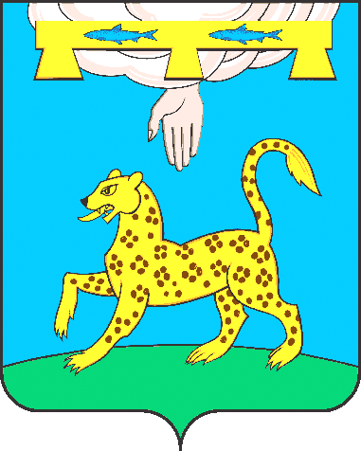
ПСКОВСКАЯ ОБЛАСТЬ
АДМИНИСТРАЦИЯ ПСКОВСКОГО РАЙОНА

РАСПОРЯЖЕНИЕ

от________________№___________

г. Псков

О выявлении правообладателя ранее учтенного
земельного участка

В соответствии со статьей 69.1 Федерального закона от 13.07.2015 № 218-ФЗ «О государственной регистрации недвижимости»:

- В отношении земельного участка с кадастровым номером 60:18:0000000:2144, расположенного по адресу: Псковская область, Псковский район, СП «Середкинская волость», д. Гверздонь, выявлен его правообладатель, владеющий данным земельным участком на праве собственности.
- Право собственности гражданина на указанный в пункте 1 настоящего распоряжения земельный участок подтверждается свидетельством о праве на наследство по завещанию № 1464 от 22.03.1997.
- Комитету по управлению муниципальным имуществом Псковского района осуществить действия по внесению необходимых изменений в сведения Единого государственного реестра недвижимости.

Глава Псковского района Н.А. Федорова

